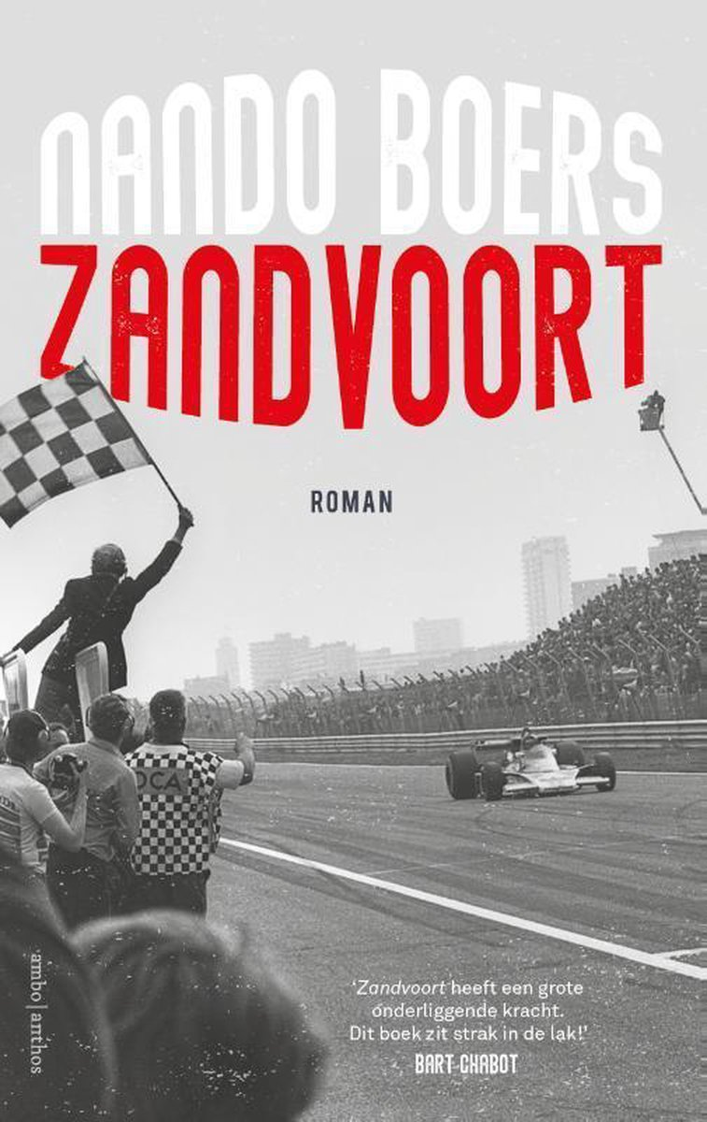

Flaptekst:
Voor autocoureur Roy Hoekstra staat leven gelijk aan racen. In de cockpit is hij op zijn best. Met zijn collega’s vormt hij een elitegroep, omringd door benzine en rubber, champagne en pech, glitter en glamour. Op de limiet is alles helder. Maar de laatste tijd sluipen er steeds vaker gedachten zijn hoofd in die de waarde van zijn bestaan als racer ter discussie stellen.Schimmen uit zijn race verleden kwellen hem en de dood komt steeds dichterbij. Kun je je schuld aflossen door de droom van een ander waar te maken? Thuis, tijdens de Grand Prix van Zandvoort, komt alles wat Roy lief is en waarvoor hij vreest samen.
Zandvoort is een razendsnelle race roman over leven op het scherp van de snede.

Eerste zin:
Toen ik vannacht in het hotel aankwam vroeg ik de nachtportier om een fles wijn, het was die gedrongen portier die met dat kleine gezicht.

Samenvatting:
Zandvoort, de roman van de wel bekende sportjournalist genaamd Nando boers die voor zandvoort al een aantal top sportboeken op de plank had liggen.
In het kort : Gaat dit boek maar om drie dingen genaamd racen, de dood in de ogen aankijken, en het gevecht tussen schulden en boetes.

Voor de hoofdpersoon genaamd Roy Hoekstra draait het leven maar om een ding. Genaamd ronkende motoren, het ruiken van het afgebrand rubber. En het horen van een formule 1 motor wanneer je het blok de hoge toeren in jaagt. Bij hem kwam de racerij niet van een rijk familielid of een waanzinnig petrol familie. bij hem zat het racen in het bloed. Vanaf zijn geboorte heeft hij hier simpelweg een groot talent voor. en strijd hij ver boven de rijkeluiskindjes uit.

Vanaf het moment dat Roy de kart in stapt is hij 1 met de sport. In de cockpit van zoon benzine slurpende machine is hij op zijn best. Het is goed te zien wat voor groei Roy doormaakt in de sport van een kart naar scheuren over de bekendste circuit in de formule 1 wereld. Met zijn collega´s vormt Roy Hoekstra een echte garde wat het alleen maar gaat over benzine, glitter en glamour en het nuttigen van champagne na het winnen van een race.

Rond een bepaalde periode is Roy aan het veranderen er wandelen gedachten door zijn hoofd die hem als persoon maar ook zeker als topcoureur doen veranderen. De waarde van zijn prestaties nemen drastisch af. Flitsen van gebeurtenis uit het race Verleden van Roy komen hem als maar duurder te staan. Roy zijn twijfel over de toekomst begint hem te belemmeren. In de periode dat hij nu op het hoogste niveau rijd heeft hij al zo'n 10 collega's naar de hemel zien gaan en de dood begint hem steeds meer te vormen naar een ander persoon. Maar dan gaat hij toch nog een keer de baan op met Rob Taument, zijn beste vriend maar ook zeker zijn coach en adviseur. Samen in 1 team gebroederd. besluiten ze hun laatste race te rijden op hun thuiscircuit. Zandvoort dit kon hij niet aan zich laten voorbij gaan. in waanzinnig snelle ontzettend oude raceauto's stuiteren ze over het circuit. Als dit maar goed gaat.

personages:

Roy Hoekstra
Roy Hoekstra hij is vanaf een jonge leeftijd geopsedeerd met race auto´s en racen, hij gaat hierom karten en belandt uiteindelijk in F1.
Hij praat zijn over dingen die hem dwarszitten en hierdoor worden zijn problemen groter.

Chris
Chris en Roy kenden elkaar al voor het racen.
Hij deed voor roy mee in de formule 1 en heeft er voor gezorgd dat Roy ook in de formule 1 kwam. Hij was erg direct maar ook behulpzaam.

Andrea Piazza
Andrea is de teammanager geweest bij veel van Roy´s teams.
Hij is zorgzaam voor Roy geweest en zijn erg close geworden.

Moose
Moose was een van de collega racers van Roy, hij leefde zijn leven op de beste manier en gaf veel van zijn geld uit.

Olaf
Olaf was net als Moose een collega coureur.
Hij was nergens bang voor en reed alleen omdat hij ervan hield niet voor het geld.

Morris Murray
Morris was de beste teambaas die Roy gehad heeft, hij gaf ook veel om zijn veiligheid.

Holleman
Holleman was een supermarktmanager en heeft Roy´s eerste racewagen gesponsord.
Hij heeft hem sindsdien altijd gesponsord en stopt daar niet mee.

Uncle Tom
Uncle tom heeft Roy een kans gegeven toen hij in de formule 3 racede, waardoor Roy naar de formule 1 kon werken.

Quotes:

“Racen op Le Mans zij hij, is als aan de kook brengen van melk om het goed te doen heb je tijd nodig niet te langzaam, niet in 1x te heet.” minuut 64.
Dit vinden wij goed aansluiten bij de kern van het verhaal omdat hier wordt gesproken over het proces van het racen. van,amteur tot profesioneel wordt door middel van oefening aangeven in dit citaat.
Dit sluit aan bij de schrijfstijl omdat er veel gesprekken tussen verschillende personen plaatsvinden in het boek.

Thematiek:

Het probleem dat het boek weergeeft zijn de gevaren van het racen en dat dat in dit geval Roy na een lange carrière te hebben heb beïnvloedt tijdens het racen. Hij heeft vrienden en collega racers voor hem zien crashen en zien doodgaan of erg gewond raken. Dit is het thema volgens ons omdat hij hier veel over praat en hij begint steeds banger te worden om tijdens de race risico te nemen.

Motieven:

Wij herkennen het motief met gebeurtenissen in het verleden in het boek, hij vertelt namelijk over wat vroeger gebeurd is en denkt daar vaak overna. De gebeurtenissen van vroeger hebben ook impact op hem, zoals de dood van coureurs die hij kenden.

Opdracht:

Gedurende het boek is er niet sprake van een besproken opdracht die de schrijver wil overbrengen aan de lezer.
Auteur:

De auteur van dit boek is Nando Boers, hij is geboren in 1970. Hij heeft een relatie met Dione de Graaff, zei is een televisiepresentatrice. Hij is sportjournalist bij NUsport en schrijver van sportboeken zoals: Ireen Wüst, Amigo, breng me thuis en in de tour. Zijn boeken gaan vooral over formule 1, wielrennen, schaatsen en voetbal. onze informatie hebben wij gevonden op de volgende bronnen: https://www.nsp.nl/2237-zandvoort-de-debuutroman-van-nando-boers.html https://nl.wikipedia.org/wiki/Nando_Boers

Titelverklaring:

Het boek heeft de naam Zandvoort gekregen omdat dit circuit de thuishaven van het boek is. Roy ging als klein mannetje een keer per jaar samen met zijn vader naar het circuit. Om daar dan vervolgens een race te kijken. ook neemt de laatste race van Roy plaats op dit circuit.
Het boek heeft de titel gekregen omdat: Hier de liefde is begonnen, gestopt maar toch nooit zal eindigen voor de sport. Daarom de titel Zandvoort.

structuur en perspectief

Perspectief : Het boek wordt verteld uit het standpunt van de hoofdpersoon. Vanuit het perspectief van Roy Hoekstra. Hij vertelt zelf hoe zijn leven is veranderd en wat hij allemaal heeft meegemaakt gedurende het boek.
“ Toen ik na de race uitstapte omhelsde ik Andrea die als enige wist dat dit de laatste keer was, daarna liet ik me plichtplegingen welgevallen.”
Structuur :
Hoofdstukken;
- Proloog
- Drie weken eerder
- als ik even later
- Zandvoort
- de kans waarvan
- Grand Prix
- Nurburgring
- Spa Francorchamps
- Driehuis Westerveld
Het perspectief verandert niet gedurende de 9 hoofdstukken wel is er een duidelijke character ontwikkeling bij de hoofdpersoon aanwezig.

Decor

Setting : Wat is de setting van het verhaal. De setting vindt zich in de jeugd van Roy vooral plaats in zijn geboorteplaats Zandvoort. Waar hij geboren en getogen is nadat hij zich in de kijkers heeft gereden is hij steeds meer op het circuit te vinden. Na later roy groot wordt reist hij de bekendste circuit af van Europa. Van Oostenrijk tot aan Monaco. Uiteindelijk eindigt Roy met zijn laatste race voor in de plaats waar het allemaal begon.

Ruimte : het boek speelt zich af in de in de jaren 70 van de vorige eeuw. Waar besturen van een circuit auto nog echt een topsport was waar krachttraining niet aan voorbij ging. Dit was ook de tijd dat de prijs van Zandvoort nog jaarlijks op de agenda stond. Bovendien was dit ook een periode waar er een grote kans was dat meerdere coureurs tijdens een race ernstig gewond raakte of dodelijk verongelukte.

Het verhaal is niet chronologisch geschreven zo wordt zijn jeugd beschreven en wordt er vanaf zijn volwassen kijk nog vaak teruggeblikt op de jeugd van Roy en waar het allemaal begon. Er gaan tientallen jaren voorbij in het boek van een 8 jarige jongetje die droomde van een carrière tot een uitgegroeide volwassen kerel die besluit de racewereld achter zich te laten.

Zoals al eerder wordt gezegd speelt het boek zich vooral af in Zandvoort de thuishaven van de Hollandse racer, maar ook hij heeft de buitenlandse circuits en steden getrotseerd in zijn moeizame maar fantastische carrière.

Schrijfstijl:

Het boek wordt vanuit Roy geschreven, hij heeft gesprekken met zijn vrienden en andere mensen, dat hoor je allemaal. Je beleefd het verhaal vanuit hem, hij verteld wat er in zijn hoofd omgaat tijdens het racen en daarna.

Slotzin:

“Dan duw ik de knop in, het mechanic zet zich in beweging de kist schud een beetje, goede reis zeg ik de kist zakt weg de veilige donkerte in, het is gedaan.”

Beoordeling:
Wij vinden het boek erg leuk en interessant want: er wordt veel over de race wereld verteld en ook de gevaren, ook krijg je meer te weten over het leven van een formule 1 coureur. Het is ook leuk te lezen hoe het er in die tijd aan toe ging en er nu veel meer veiligheidsmaatregelen zijn.
Het was voor ons als lezer wel heftig om te zien wat de keerzijde van al het succes is en ook vinden wij dat de mindere kant hiervan waanzinnig wordt toegelicht.

Recensies:
“Een goed voorbeeld van zo’n geslaagde literaire sportroman is Zandvoort, het debuut van sportjournalist Nando Boers. Dat de Formule 1 race op Zandvoort door Corona dit jaar geen doorgang kan vinden doet hieraan geen enkele afbreuk.”
via:https://www.allesoverboekenenschrijvers.nl/nando-boers-zandvoort/
“”Zandvoort is de eerste roman van Nando Boers en in de basis had het verhaal best interessant kunnen zijn. Kunnen zijn helaas, want het verhaal is namelijk best rommelig. Er zit een opbouw in waarin je het levensverhaal volgt van Roy, maar dat levensverhaal wordt wel eens door elkaar gehusseld. Het boek neemt je geregeld mee naar het heden en verleden, maar doet dit vaak zonder een waarschuwing. Zo lees je de ene alinea in het heden en is de volgende ineens in het verleden. “”
Via:https://www.playwatchread.nl/read/recensie-nando-boers-zandvoort/

Vragen:
- Wat is het onderwerp van het boek?
Het onderwerp van dit boek is duidelijk racen. Hierin wordt het racen zelf maar ook zeker de wereld achter al dit succes, geld, schulden en emotie verteld.
- Wat voor genre is het boek?
Het boek is in het algemeen een Roman. Specifiek is het ook een Coming of age fictie, Avonturen Fictie, Sport Fictie.
- Ss het boek chronologische geschreven?
Het boek is niet chronologisch geschreven zo begint het boek hoe Roy opgroeit later in het verhaal komen er ook terugblikken naar zijn jeugd in terug.
- Wie is de schrijver van dit boek?
De schrijver van dit boek is Nando boers ook wel bekend als sportjournalist van het online dagblad NUsport. En in bezit van meerdere sportboeken onder meer ook over wielrennen.
- Waar is de titel van het boek op gebaseerd?
De titel van het boek is gebaseerd op het circuit Zandvoort waar de roy zich voor het eerste in de kijker reed en waar zijn laatste race ook heeft plaatsgevonden. In conclusie het belangrijkste circuit uit het boek en de thuishaven van de hoofdrolspeler.

